Ответы
на задания муниципального этапа Всероссийской олимпиады школьников в 2020– 2021 учебном году по искусству
(мировой художественной культуре)
для 7-8 класса
Задания 1 типа.
Вопрос 1. Предполагаемый вариант ответа.
Произведение  искусства,  автор | Местонахождение  (город, страна) | Вид искусства | Век | Стиль
Церковь  Сан Карло,  Франческо  Борромини | Рим, Италия | Архитектура | XVII в. | Барокко
Критерии оценки.
- Участник верно определяет произведение архитектуры – 2 балла. Правильно указывает автора – 2 балла (указание неполного имени – 1 балл). Всего – 4 балла.
- Правильно указывает местонахождение (город – 1 балл, страна – 1 балл). Всего – 2 балла.
- Участник правильно указывает вид искусства – 2 балла.
- Верно указывает век создания произведения – 2 балла.
- Правильно называет стиль произведения – 2 балла.
Максимальная оценка – 12 баллов.

Вопрос 2. Предполагаемый вариант ответа.
- Давид.
- Джованни Лоренцо Бернини.
- Скульптура.
- Италия.
- XVII в.

Критерии оценки.
- Участник правильно определяет произведение по приведённому фрагменту – 2 балла.
- Участник правильно указывает имя скульптора – 2 балла (если указано не полное имя автора – 1 балл).
- Участник верно определяет вид искусства – 2 балла.
- Правильно указывает название страны – 2 балла.
- Верно определяет век, когда было создано произведение – 2 балла.
Максимальная оценка – 10 баллов

Итого: максимальная оценка за задание 1 типа – 22 балла.

Задание 2 типа.
1.Предполагаемый вариант ответа:
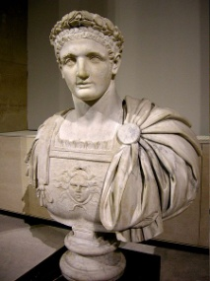 | 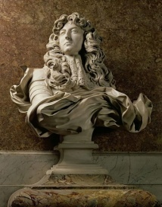
1. | 2. Портрет №2.  Джованни Лоренцо Бернини
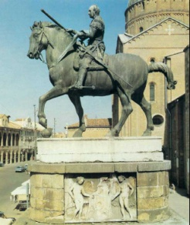 | 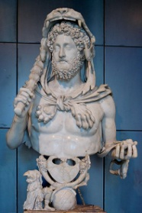
3. | 4.

Критерии оценки:
За правильный выбор портрета № 2 – 1 балл.
За правильно указанного автора – 2 балла, если имя указано не полностью, то 1 балл.
Максимальная оценка: 3 балла.

2. Предполагаемый вариант ответа:
Благородное лицо, приподнятый подбородок свидетельствуют о величии «короля-солнца». Трепещущие драпировки подчёркивают возвышенный характер образа просвещенного монарха – знатока прекрасного, покровителя искусств. Несмотря на то,
что король был невысокого роста, он изображён монументальным. Он смотрит вдаль, как будто отдавая военные приказы. Особенностью этого портрета является то, что скульптор сочетает абстрактные понятия, такие как величие и благородство, с точными индивидуальными характеристиками портретируемого. Фигура передана в физическом и эмоциональном движении.
Великий мастер говорил: «Я победил мрамор и сделал его гибким, как воск, и этим самым смог до известной степени объединить скульптуру с живописью».
Критерии оценки: за каждое верно указанное утверждение -1 балл.
Максимальная оценка: 11 баллов
3. Предполагаемый вариант ответа:

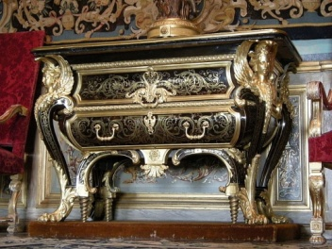 | к Портрету № 2
Критерии оценки:
За правильный ответ- 1 балл.
4. Предполагаемый вариант ответа:
Это роскошный чёрный лаковый комод на фигурных ножках. Он, словно горделивый победитель среди других предметов интерьера. Отсутствие в его формах прямых линий, многоголосие орнамента, вычурность элементов декора, обилие позолоты и контрастное чёрно-золотое цветовое решение являются признаками торжественного, преувеличенно-парадного стиля барокко.

Критерии оценки: по 1 баллу за каждый верный эпитет.
Максимум 5 баллов. + 1 балл за использование образного языка.
Максимальная оценка - 6 баллов

Итого: максимальная оценка за задание 2 типа - 21 балл.

Задание 3 типа.

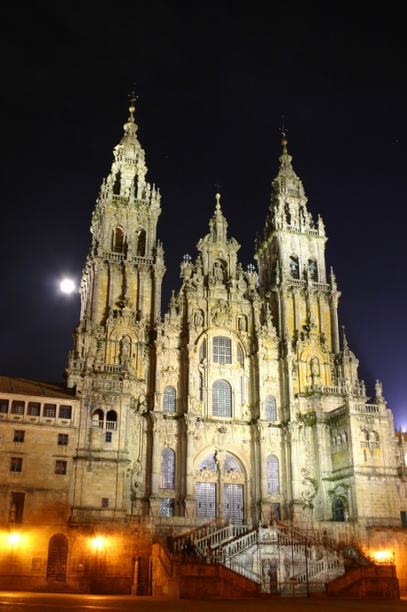  1. | 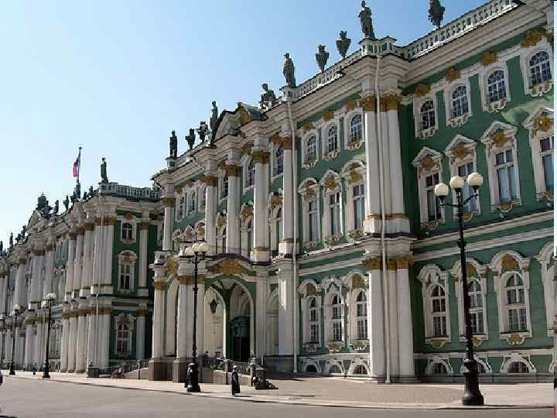  2.
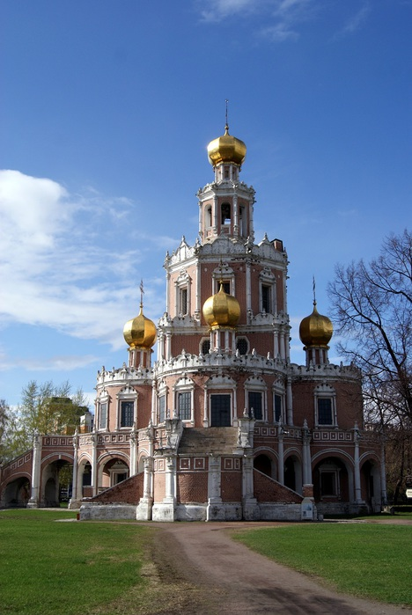  3. | 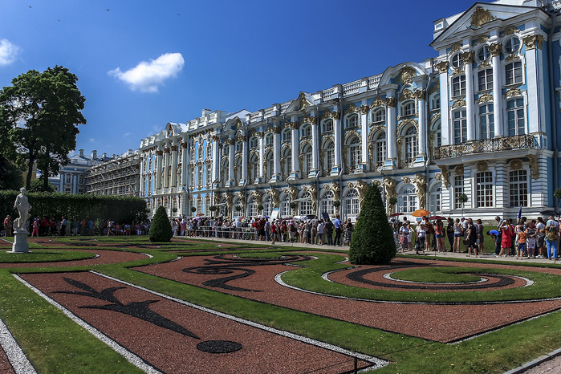  4.
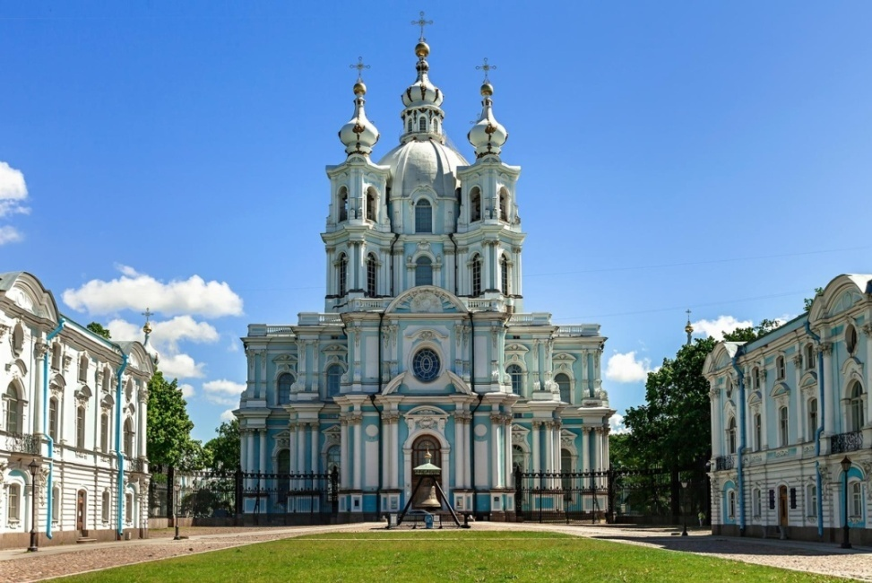  5. | 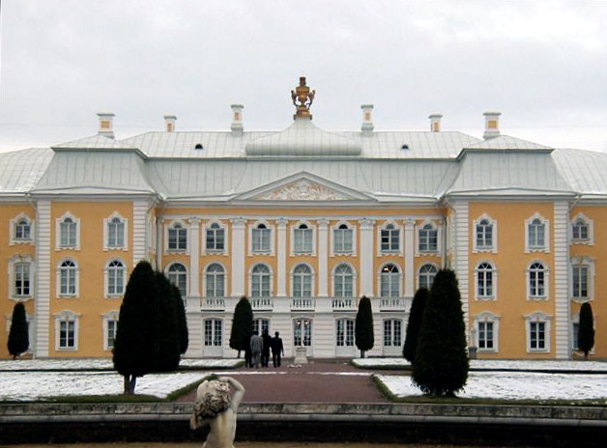  6.
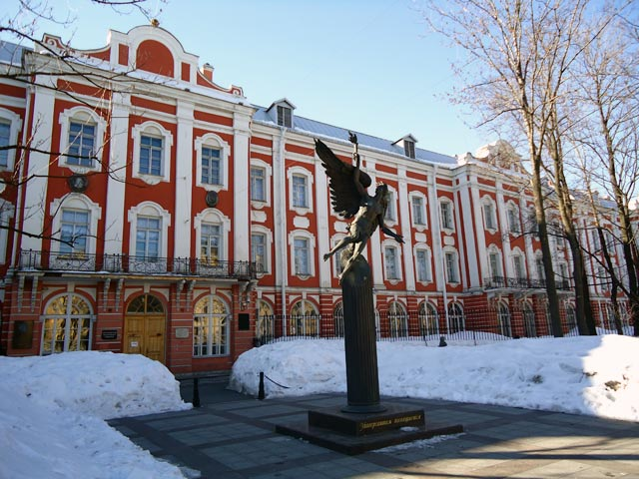  7. | 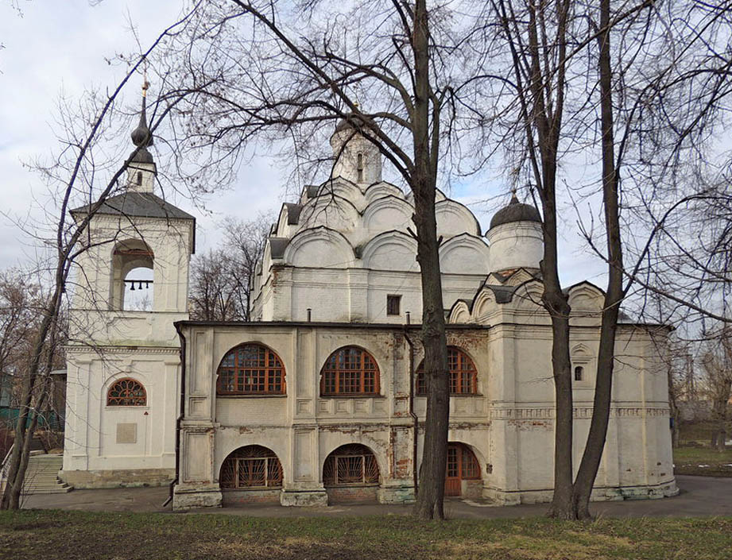  8.

Предполагаемые варианты ответов:

1. | Государственный Дом Инвалидов, Париж
2. | Зимний дворец, Санкт-Петербург
3. | Церковь Покрова Пресвятой Богородицы в Филях, Москва
4. | Екатерининский дворец, Санкт-Петербург, г.Пушкин
5. | Смольный Воскресения Христова собор, Санкт-Петербург
6. | Большой дворец, Петергоф
7. | Здание 12 коллегий, Санкт-Петербург
8. | Церковь Покрова Пресвятой Богородицы, Покровское-Рубцово, Москва

Критерии оценки:
Правильная классификация предложенных памятников – за каждый полный правильный ответ по 2 балла: 1 балл за верно указанное название, 1 балл за верно указанный город.
Максимальная оценка: 16 баллов.

Итого: максимальная оценка за задание 3 типа – 16 баллов.

Задание 4 типа:
1.Предполагаемый вариант ответа:
Автор произведения | А | Б | В | Г | Д | Е | Ж | З | И
Название произведения | 4) | 5) | 8) | 6) | 9) | 3) | 2) | 1) | 7)
Вид искусства | живопись | Архитект. | живопись | живопись | Скульптур. | живопись | живопись | Архитект. | Живопись
Критерии оценки:
Правильный ответ оценивается в 3 балла:
1 балл за верно указанное название произведения,
1 балл за соответствие произведения автору,
1 балл за верно указанный вид искусства.
Максимальная оценка: 27 баллов.

2. Предполагаемый вариант ответа:

Номер ряда | «Лишнее» понятие | Краткое обоснование выбора
1. | Балдахин святого Петра | Навес над алтарем в соборе святого Петра в Риме, именуемый балдахином. Его создал архитектор и скульптор Лоренцо Бернини. Остальные наименования – архитектурные сооружения.
2. | Веронезе | Веронезе – живописец эпохи барокко, остальные имена – архитекторы этой эпохи.
3. | Аркбутан | Аркбутан – это полуарка передающая усилие распора от сводов постройки на опорный столб (контрфорс), расположенный за пределами основного объёма здания. Это – элемент средневековой архитектуры, остальные понятия – элементы архитектуры барокко.
4. | Джотто | Джотто – живописец периода раннего Возрождения, остальные имена – художники барокко.
Критерии оценки:
2 балла за правильное обоснование выбора «лишнего» понятия
2 балла за краткое обоснование выбора и оставшихся понятий.
Максимальная оценка: 16 баллов.

Итого: максимальная оценка за задание 4 типа – 43 балла.

ИТОГОВАЯ МАКСИМАЛЬНАЯ ОЦЕНКА: 102 балла.

